Ȼ+ ♀2020+8+27♂ ***+O***

酒骂：洒3妗子 L波辣 lumia妈 活烧竹节虫

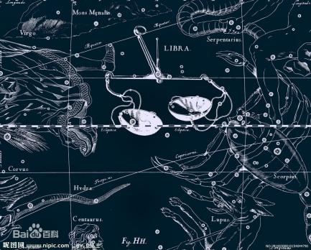

陈婷DynamicSolid handmovment 鉴别熊猫

猪红焖：鸿门罪觜春经验精液**龙**宴 用手背Wendy醉lip Smelly

柒綺焉：骑骑氨

媛缘润悦.wjcking.翩翩起舞

张燕平 数学人头记忆 ϿOLYD

树shoe国泄蝎 CallJuarez objective

あ（a特LAN狄s时）鬼□温女死狄忍地下体阴毛

章艳萍 Z Jealsus Jealous 嘴鹰（hard）smell奴nv吻狄忍地隐喵（beaver 毛） smelly shit

李阳 忍靓

孙亚杰

▽ZeusIndexesPotionType

◆<Gende~~ring~~.老公 丈夫 爱人 KetselfѤ P.Govern&R&M>霓虹婷

孙建强

傻痒Dell帝

吴志祥

潇澤 小泽

张博

e2z 门口 紫色菱形 吴兀紧蠢香

法国：O钥喔腰赵我坝坝 库尔勒新疆 台湾民间故事「疯女十八年」

政治三国白色4猫铅酸氖

奶妓 白色 洗澡盆《又鸟8色夕己》白颜whitecylinder-round~triangle

赵玉琪 氺水星际在宇宙上面骑着

数学 活腻围魏静文尔 舔Jj 4ceng（家Solid->屋里形状丁策锁）

徐艳杰

怨盒宋 拉姆达 入

背景税率狄(concrete) 爱慕屁3洒 管freeman

康华宁< 叁怨撬 QM<~~余|割>潇涵~~数?.tonget cos 磁欧石破坏源起节点

Dispose：瓜 刀奈特.net 妹油<子典 Generic.Collection.Dic<S§佘>tionary>

Knuckle joint juncture Sitlandia勃起挺美的

Nunchakus

周瑜菲<-tegefLfles

刘建Fly断针挣

杨林霸犬 小泉纯一郎（こいずみ じゅんいちろう）

薄金波

Zikaoline.net

NASTY宋

包青天

江 展昭爪牙 □‌虫龙 NIKE fedback 斩 照 压 招​

六小轻剁(> .☑面刀<)手吓

行角屁不行醒脚